管理体系审核记录表
过程与活动、  抽样计划 | 涉及  条款 | 受审核部门：管理层 主管领导：曾平佳 陪同人员：史傲元 | 判定
 |  | 审核员：伍光华 审核时间：2021.12.8
 |  | 审核条款：Q: 4.1/4.2/4.3/4.4/5.1/5.2/5.3/6.1/6.2/6.3/9.1.1/9.3/10.1/10.3标准/规范/法规的执行情况、上次审核不符合项的验证、认证证书、标志的使用情况、投诉或事故、监督抽查情况、体系变动，
资质 |  | 营业执照：  统一社会信用代码：91360429399036493E  成立日期：2014年5月19日 营业期限：至2034年5月19日  认证范围在经营范围内，符合要求。 | 合格
组织及其环境 | 4.1 | 总经理：曾平佳 人员状况：149人  组织情况：  企业主要经营染料中间体、染料产品的生产（限许可范围内）。  企业主要客户为化工行业，目前市场主要在全国范围。企业负责人介绍说：行业安全环保风险大，价格透明，竞争激烈。  公司通过多种来源获得内外部因素的信息，包括国家和国际新闻、网站、行业协会等。管理层识别、确定了与战略、目标相关、影响实现管理体系预期结果的内、外部因素，并且实时关注、评审不断变化的内外部信息。  对组织内外部环境进行了识别  外部环境：政治、法律、社会文化等。  内部环境：本公司的价值观、文化、知识、 经营规划的决策程序、部门设置和职能分配、资源因素、经营绩效、财务状况、人力因素包括新的专业知识更新和技能的提升等。  组织环境识别充分、有效。 | 合格
相关方的需求和期望 | 4.2 | 公司识别并确定了影响公司提供产品和服务能力的利益相关方：顾客、外部供应商、员工及其他为本公司工作的人员或组织等。  管代介绍公司通过投标、合同约定、不同形式沟通（如：电话、面对面、调查问卷等）形式了解相关方的需求，然后提供出满足他们要求提供优质产品和完善的服务，目前公司能满足相关方的需求和期望。  相关方进行监视和评审的方式方法：公司通过走访、会议、上级文件、标准和规范的获取等方式对相关方的信息进行监视和评审。  相关方的需求和期望主要表现如下：  顾客：产品质量符合要求，及时交货，物料材质环保、售后服务等  供方：回款及时、物料、设备质量、环保、安全等  上级主管部门：经营中遵纪守法、无安全事故，不经销假冒产品  员工：薪资福利、工作环境、安全保障等。。。。。。  目前企业未发生处罚、相关方投诉事件 | 合格
质量管理体系的范围 | 4.3 | 公司按照标准要求编写了体系文件，于2020年5月5日发布、2020年5月5日实施管理体系文件，包括管理手册、程序文件、作业文件和记录表格等内容，管理手册中包括了管理方针和管理目标，并给出了各级文件的接口。质量手册中明确了体系的范围，管理手册可获得并得到保持。  公司明确了质量管理体系的边界：江西省九江市湖口县金砂湾工业园柘矶路33号  范围：染料中间体、染料产品的生产（限许可范围内）。  外包过程：无外包  在确定质量管理体系的范围时考虑了公司的内外部因素和相关方的需求和期望，考虑了公司的产品和服务，与公司的宗旨和战略方向一致。符合标准要求。  不适合条款8.3，组织按照国标/行标和顾客要求进行染料中间体、染料产品的生产（限许可范围内），不需要进行产品的设计和开发，因此对标准的8.3条款不适用，且不影响组织提供满足顾客要求和适用法律法规要求的产品的能力或责任，不适用合理。 | 合格
质量管理体系及其过程 | 4.4 | 组织对过程及相互关系进行了理顺，确定了组织机构，明确了职责，确定管理体系的边界和适用性，考虑了内外部问题、组织单元、风险控制、职能和物理边界；明确了活动、产品和服务、包括实施控制与施加影响的顺序和相互作用、权限、所需的准则和方法，改进措施等，据此建立了文件化的管理体系，以确保体系在运行中的完整性。 配备了各种资源满足体系运行的需要。 确立了监视测量的方法。  外包过程：无外包 | 合格
领导作用和承诺  总则 | 5.1.1 | 公司通过管理评审、内部审核及有效实施纠正、改进措施等方法来有效完善和持续发展公司的管理体系。为确保公司质量管理体系持续的保持适宜性、充分性和有效性，并与公司的战略方向相一致，公司总经理应承担以下领导作用和承诺：  对质量管理体系的有效性负责；  确保质量方针和质量目标的建立，并与公司的环境及战略方向保持一致；  确保质量管理体系要求融入公司内部的各项业务工作之中；  促进应用过程方法和基于风险的思维；  确保质量管理体系所需的资源；  传达沟通有效的质量管理以及满足质量管理体系要求的重要性；  确保质量管理体系实现其预期结果；  鼓励、促进和支持员工为质量管理体系的有效性做出贡献；  不断推动各项改进；  支持其他管理者在其职责范围内发挥其应尽的领导作用。 | 合格
以顾客为关注焦点 | 5.1.2 | 公司把关注焦点是放在顾客身上。公司通过投标、市场调研、电话沟通等方式了解顾客的需求，确定他们关心的产品特性，特别是产品的关键特性。通过定期对顾客满意度进行测量、售后服务了解顾客对产品的意见。在确定顾客的需求和期望时，公司同时考虑与产品有关的义务（如安全的责任、环境保护要求等）和法律法规要求，并采取措施，使其得到落实。 | 合格
方针 | 5.2 | 企业策划并制定了质量方针：  精益求精,以优质的产品谋求企业发展; 诚实守信,以一流的服务赢得客户满意。方针在管理手册中予以规定，经总经理批准实施。  质量方针体现了标准风险和机遇措施表的要求，包括：公司的宗旨和环境并支持其战略方向，为目标制定了框架，满足适用要求的承诺，持续改进质量管理体系的承诺，通过会议、文件、网络宣传等形式进行贯彻，可为相关方获取。管理方针基本适宜。 | 合格
组织的角色、职责的权限 | 5.3 | 公司确定了公司机构并规定了各岗位人员职责、权限和相互关系，并在公司内对各级员工进行了必要的传达。对从事与公司生产有关的管理、执行和验证人员规定其职责、权限及其相互关系，以实现公司管理方针和管理目标。建立、实施和保持公司管理体系所需的过程，公司任命汪晓虹为管理体系的管理者代表。其职责和权限规定如下：  确保本公司管理体系所需的过程得到建立、实施和保持，代表总经理行使职权；  向最高管理者报告管理体系的运行、管理业绩情况以供评审，并提出管理体系改进方面的建议；确保在整个组织内提高满足顾客、相关方要求和适用法律法规要求的意识；组织落实公司管理体系的管理评审和内部审核；及时处理影响公司管理体系正常运行的有关问题；负责公司管理体系有关事宜的对外联络等。 | 合格
策划  应对风险和机遇的措施 | 6.1 | 公司编制了《风险和机遇控制程序》，通过识别与评价对公司目标和战略方向相关影响其实现质量管理体系预期结果的各种内外部环境因素，有效应对风险和机遇。  评估内容：机遇：  1. 工艺成熟，质量稳定，满足客户需求；  2. 人员稳定，对ISO体系管理要求的执行到位  3、有固定的客户  风险：  1.仪器校验不准，导致质量控制结果不准确；  2.原材料到货不及时；  针对质量风险与机遇，负责人组织人员对质量控制风险进行了识别、分析和评价。  通过内审、管评、目标考核等来评价风险和机遇应对措施的有效性。  公司的风险和机遇识别、控制基本符合要求。 | 合格
质量目标及其实现的策划 | 6.2 | 公司总的质量目标为：  1）产品一次交验合格率≥98 %;  2）出厂合格率100%；  3）顾客满意度不低于95分；  查2021年7月8日质量目标考核表完成情况：均完成。  公司的质量目标已分解到相关职能部门。 | 合格
变更的策划 | 6.3 | 管理手册中对质量管理体系的变更需求及时机、内容、影响方面进行了策划，变更的时机包括了： 质量管理体系的建立和实施的初始阶段；组织机构、环境发生变化；利益相关方的需求和期望方面的任何变化等。  对变更的影响方面进行了识别并制定了对策：  1）变更的目的和任何潜在的后果，变更有可能带来好的结果，也可能带来风险和挑战，如产品质量差而导致交付后不能如期达标，所以，进行变更的策划时，应考虑充分，未雨绸缪。  2）在对质量管理体系的变更进行策划和实施时，保持质量管理体系的完整性:体系变更的策划应充分，如服务方式变更后，作业文件要发生变更，需对员工进行培训，这都需要系统考虑，这样才能保持体系的完整。  3）资源的可获取性：体系变更后，如增加新产品时，策划了资源的配置，如人员能力等方面。  4）职责和权限的分配或调整：公司职能和权限进行重大调整时，应确保相应文件的变更，同时确保员工能够进行文件的沟通和学习，以确保体系的完整性。  在实施变更时，公司考虑了其对目前质量管理体系范围的影响。 | 合格
监测总则  分析与评价 | 9.1.1 | 公司通过质量目标考核、内审、管理评审等对体系的有效性进行评价。  1）提供了顾客满意调查表，并进行了分析。  2）对过程产品质量进行了统计分析  3）对采购物资进行验证。根据验收结果，证明供方提供的产品质量是稳定的.  4）通过内审中发现的不符合，确定改进措施并实施。  5）通过管理评审，提出改进措施，以便发现改进方向。 | 合格
管理评审 | 9.3 | 公司制定了编号：《管理评审控制程序》，文件规定每年至少进行一次管理评审。总经理组织于2021年9月24日组织进行了一次管理评审。  查《管理评审计划》确定了评审时间、地点、参加人员。规定了评审议题，提出了评审准备工作要求，评审以会议的方式进行。总经理批准。  管理评审输入由管代和各部门收集并提供相关材料，内容基本涵盖：方针目标适宜性、质量目标的实现程度、体系策划和运行情况、上一年度管理评审决定实施改进项的有效性验证情况、可能的变更、外部供方的绩效、内审情况、顾客满意情况及纠正措施完成情况，应对风险和机遇所采取措施的有效性以及改进的建议、上次审核不符合项的整改情况等等。  提供《管理评审报告》，对评审情况进行了总结，各部门对各过程和活动进行了总结和讨论。  评审结论：自体系建立以来，公司的质量管理体系运行全面展开，通过新版的运行，收到良好的效果，经评审认为本公司的质量管理体系的建立和运行是充分的、适宜的、有效的。已具备了认证审核的条件。  改进措施：  1、各部门要继续加大对GB/T19001-2016 idt ISO9001:2015标准和公司体系文件的学习，可采用自学与辅导相结合的办法，通过学习提高对标准和文件的理解和执行能力，此项工作由综合部负责落实；  2、要继续加强质量检验的力度，增加过程检验人员，由综合部会同质检组从优秀的生产员工中挑选2名进行培训，择优任用。  抽改进措施完成情况，正在进行中，预计2021年下半年完成，下次审核关注。  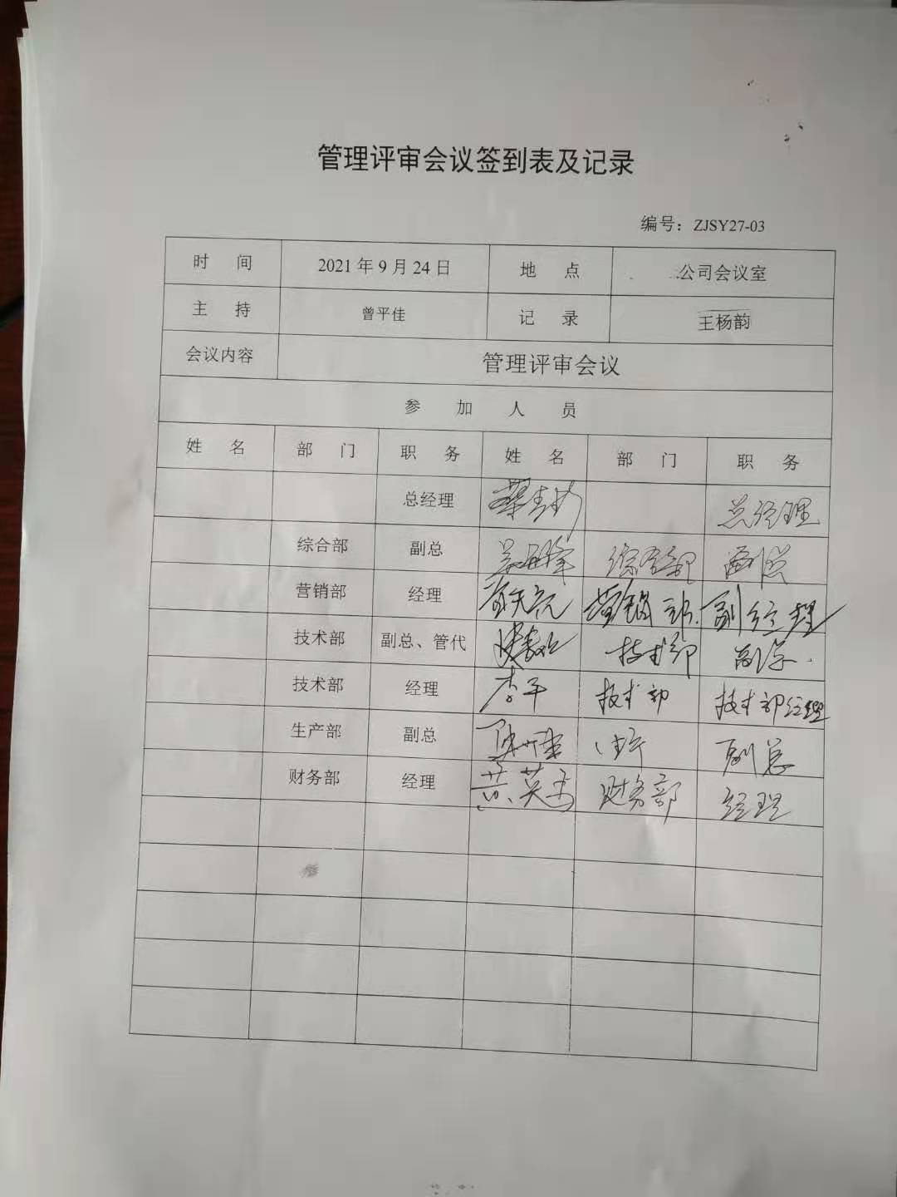 | 合格
改进 总则 | 10.1 | 企业有通过建立管理方针、目标，改进服务质量、纠正、避免和减少非预期情况带来的不利影响，改进质量管理体系的绩效和有效性以及定期的内审、管理评审，合理化建议等，并通过管理目标建立与考核，明确了改进、努力的方向，建立一个自我完善、持续改进的机制和良好氛围。  企业有充分识别和评价存在的改进机会，以持续满足顾客和相关方要求改进的方法措施包括：  1）引导创新、修改和改进现有过程或实施新过程的突破项目；  2）在现有过程中开展渐进、持续的改进活动；  3）纠正所存在不符合的原因等。 | 合格
改进 | 10.3 | 企业策划的管理手册、程序文件等文件化信息要求要求实施、运行，并通过内审、管理评审、分析和评价、纠正和纠正措施、管理方针和管理目标等有关信息来源来实现对管理体系的持续改进，同时通过日常运行中发现的问题及时调整解决，以达到持续改进管理体系，以提升销售和服务过程质量、产品质量和组织环境绩效。  日常监视和测量过程中发现的不合格、不符合要求相关责任部门及时制定相应的改进、纠正和纠正措施，以实管理体系的持续改进。 | 合格
标准/规范/法规的执行情况、上次审核不符合项的验证、认证证书、标志的使用情况、投诉或事故、监督抽查情况、体系变动， |  | 公司执行 GB/T19001-2016/ISO 9001:2015、遵守与企业相关的法律法规和地方政策，产品执行企业标准；上次审核发现的1个一般不符合项，经现场查验均按要求进行了整改，验证合格。认证证书主要为企业管理使用，产品、包装上未使用相关标志；目前为止未发生顾客投诉和事故情况；暂时没有国家/地方抽查，未受到上级主管部门有关质量、环境问题、职业健康安全的行政处罚。体系运行正常没有变动。 | 合格

